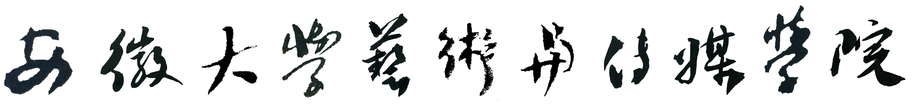

教 案

20 ～ 20 学年第 学期

课 程 名 称
教学单位
教研室
授 课 班 级
主 讲 教 师
职 称
使 用 教 材

教务与学生工作部制
二〇 年 月
安徽大学艺术与传媒学院教案(首页)
课程名称 |  | 课程代码 |  | 总计: 学时  理论: 学时  实践: 学时
课程名称 |  | 学 分 |  | 总计: 学时  理论: 学时  实践: 学时
课程类别 |  |  |  | 总计: 学时  理论: 学时  实践: 学时
使用教材 |  |  |  | 总计: 学时  理论: 学时  实践: 学时
授课班级
本课程在专业教学中的地位（与前后课程的关系）
主要教学手段及考生考核方式
主要参考资料
课程教案
课时 |  | 课 型  （请打√） | 理论课□ 讨论课□ 实验课□  习题课□ 其他□
授课题目（教学章、节或主题）：

教学目的、要求（分了解、熟悉、掌握三个层次）：

教学重点及难点：

教 学 基 本 内 容 |  |  |  | 方法及手段
作业、讨论题、思考题：

参考资料（含参考书、文献等）：

教学反思：

